|  |  |  |
| --- | --- | --- |
| **المملكة العربية السعودية**  **وزارة التعليم**  **إدارة التعليم بمحايل عسير**  **مدرسة النعمان بن بشير** | https://2.bp.blogspot.com/-2iu8eDp6Phc/ViP6IRhaYvI/AAAAAAAAD5E/wXTyhATuQu0/s1600/%25D8%25B4%25D8%25B9%25D8%25A7%25D8%25B1%2B%25D8%25A7%25D9%2584%25D9%2588%25D8%25B2%25D8%25A7%25D8%25B1%25D8%25A9.jpg | الدرجة: ـــــــــــــــــــــــــــــــــ  20  توقيع ولي الأمر : |

|  |
| --- |
| **اختبار تجريبي الفترة الثانية – الفصل الدراسي الثاني – 144 هـ** |
| **اسم الطالب: ............................................................................................. المادة: رياضيات الصف: الثاني الابتدائي** |

**السؤال الأول: اختر الإجابة الصحيحة في كل مما يأتي:**

**(1) إذا كان اليوم الأحد فإن بعد الغد يكون:**

|  |  |  |  |
| --- | --- | --- | --- |
| **(أ) الجمعة** | **(ب) الاثنين** | **(ج) الثلاثاء** | **(د) الأربعاء** |

**(2) الساعة = دقيقة**

|  |  |  |  |
| --- | --- | --- | --- |
| **(أ) 6** | **(ب) 60** | **(ج) 600** | **(د) 6000** |

**(3) ربع الساعة = دقيقة**

|  |  |  |  |
| --- | --- | --- | --- |
| **(أ) 15 دقيقة** | **(ب) 20 دقيقة** | **(ج) 25 دقيقة** | **(د) 30 دقيقة** |



**(4) التمثيل الصحيح للساعة**

|  |  |  |  |
| --- | --- | --- | --- |
| **(أ)** | **(ب)** | **(ج)** | **(د)** |



**(5) دفع محمد النقود التالية لشراء كتابين فكم دفع؟**

|  |  |  |  |
| --- | --- | --- | --- |
| **(أ) 65 ريالا** | **(ب) 70 ريالا** | **(ج) 75 ريالا** | **(د) 80 ريالا** |

**(6) إذا أردنا تظليل الشكل التالي فإننا نظلل من أجزائه**



|  |  |  |  |
| --- | --- | --- | --- |
| **(أ) جزء واحد** | **(ب) جزئين** | **(ج) 3 أجزاء** | **(د) 4 أجزاء** |



**(7) الجزء المظلل من الشكل التالي يمثل:**

|  |  |  |  |
| --- | --- | --- | --- |
| **(أ)** | **(ب)** | **(ج)** | **(د)** |

**(8) 3 آحاد و 4 عشرات و 6 مئات =**

|  |  |  |  |
| --- | --- | --- | --- |
| **(أ) 643** | **(ب) 634** | **(ج) 346** | **(د) 643** |

**(9) العدد (ست مئة وواحد وخمسون) بالأرقام هو:**

|  |  |  |  |
| --- | --- | --- | --- |
| **(أ) 651** | **(ب) 615** | **(ج) 6501** | **(د) 60051** |

**(10) العدد الذي يجعل الجملة التالية 75 - = 69 صحيحة هو:**

|  |  |  |  |
| --- | --- | --- | --- |
| **(أ) 4** | **(ب) ٥** | **(ج) ٦** | **(د) ٧** |

**السؤال الثاني(أ) قارن بوضع الإشارة المناسبة ( > ، < ، = )**

1. **(2) 50 ريال 4 عشرات**

**(ب) اجد ناتج الطرح:**

**   **

**(ج) اكتب الزمن الي تشير إليه الساعتان التاليتان:**

** ....................:...................  ....................:...................**

**(د) لوّن عامر 3 أجزاء من دائرة مقسمة إلى 8 أجزاء متساوية، ما الكسر الذي يمثل الجزء الذي لونه عامر؟**

**ــــــــ**

**(ه) خبز الخباز 24 رغيفا إذا باع منها 15 رغيفا. فكم رغيفا بقي عنده؟**



المادة / الرياضيات

الصف / الثاني الابتدائي

الزمن / ساعتان

المملكة العربية السعودية

وزارة التعليم

ادارة التعليم

مدرسة

**اختبار الفصل الدراسي الثاني ( الدور الأول ) للعام الدراسي 1445 هـ**

**1 – أوجد ناتج الجمع مستعملًا العشرات :**

**3 عشرات + 4 عشرات = ............ عشرات 4 عشرات + 2 عشرات = ........... عشرات**

**30 + 40 = ............. عشرات 40 + 20 = ............. عشرات**

**2 – أجمع بالعد التصاعدي :**

**20 + 76 = ................ 66 + 3 = .................**

**21 + 70 = ............... 3 + 14 = .................**

**3 – حل المسألة بطريقة عكسية :**

**- بمناسبة اليوم الوطني علق الطلاب في غرفة الصف 20 بالونًا أخضر و22 بالونًا أبيض وبقي على الأرض 4 بالونات أخرى ، ما مجموع البالونات التي أحضرها الطلاب إلى غرفة الصف ؟**

**.......................................................................................بالونًا**

**4 – أكمل الجدول :**

|  |  |  |  |
| --- | --- | --- | --- |
|  | **أجمع الآحاد وأجمع العشرات** | **هل هناك ضرورة لإعادة التجميع** | **ناتج الجمع** |
| **44 + 3** | **........ آحاد ......... عشرات** | **نعم لا** |  |
| **56 + 7** | **........ آحاد ........ عشرات** | **نعم لا** |  |

**5 – أكمل الحقائق المترابطة الآتية :**

**..............+ .............. = .................**

**..............+ .............. = .................**

19

**.............. - .............. = .................**

**.. ............ - ............ = .................**

10

9

**6 – أجد ناتج الجمع :**

**4 8 3 1 3 3**

**+ 3 1 + 8 2 + 8 4**

**7 – أقرب إلى أقرب عشرة ثم أقدر ناتج الجمع :**

**41 39**

**+ 27 + + 21 +**

**8 – أبحث في منزلة الآحاد عن عددين مجموعهما عشرة أو عن عددين متساويين وأحوطهما ثم أجد ناتج الجمع :**

**18 71 32**

**+ 32 + 10 + 15**

**13 9 38**

**9 - اختار خطة ثم أحل المسألة :**

**طلب المعلم من سعيد أن يرتب مكعباته ويضعها في حقيبته فإذا كان عند سعيد 50 مكعبًا أحمر و 20 مكعبًا أزرق و 30 مكعبًا أصفر ، فما عدد المكعبات التي عند سعيد ؟**

**.....................................................................................................**

**10 - أستعمل حقائق الطرح لأجد ناتج الطرح :**

**6 عشرات - 3 عشرات = ......... عشرات 4 عشرات - 3 عشرات = ........ عشرات**

**60 - 30 = ........... 40 - 30 = ............**

**11 - أطرح بالعد التنازلي :**

**24 - 2 = ........... 54 - 30 = ..........**

**67 - 40 = ......... 55 - 14 = .........**

**12 - أجد ناتج الطرح :**

|  |  |  |
| --- | --- | --- |
|  | **أطرح الآحاد ، هل هناك ضرورة لإعادة التجميع ؟** | **أكتب ناتج الطرح** |
| ٤٦ **–** ٨ | **نعم لا** | ٤٦ **–** ٨ **=** |
| ٣٣ **-** ٦ | **نعم لا** | ٣٣ **-** ٦ **=** |
| ٥٠ **-** ٧ | **نعم لا** | ٥٠ **-** ٧**=** |

**13 - وقف 22 طائرًا من طيور الببغاء على شجرة ثم حطت 3 ببغاوات على هذه الشجرة .**

**ما عدد الببغاوات على الشجرة الآن ؟**

**....................................................................................................................**

**14 - أجد ناتج الطرح ثم أتحقق مستعملًا الجمع :**

**56 42 74**

**- 28 + - 5 + - 38 +**

**15 - أقرب إلى أقرب عشرة ثم أقدر ناتج الطرح :**

**51 68 37**

**- 39 - - 22 - - 23 -**

**16 - أحل المسألة :**

**إذا كان خارج الحظيرة 18 بقرة ثم عادت 10 بقرات منها إلى الحظيرة ، فكم بقرة بقيت خارج الحظيرة ؟**

**...........................................................................................بقرات**

**17 – أستعمل النقود ، أعد ثم أكتب السعر في البطاقة :**

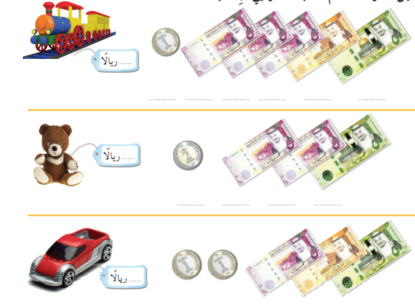

**18 – أحل المسألة :**

**مع عبد الله ورقة من فئة 50 ريالًا وقطعتان من فئة الريال وورقتان من فئة 10 ريالات ويريد أن يشتري لعبة ثمنها 75 ريالًا فهل مع عبد الله ما يكفي من المال لشراء هذه اللعبة ؟ اشرح إجابتي .**

**.....................................................................................................................**

**.....................................................................................................................**

**19 – أحتاج إلى 100 ريال لشراء حذاء جديد ، أحوط المجموعات التي تساوي 100 ريال :**

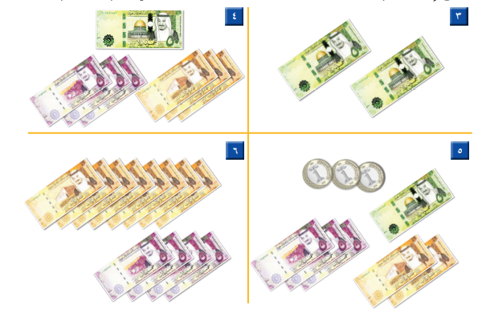

**20 – أكتب الوقت الذي تشير إليه الساعة :**

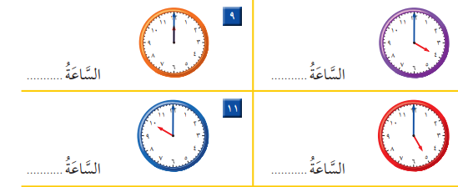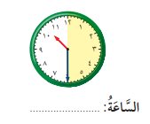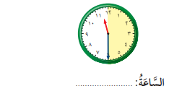

**21 - أكتب أيام الأسبوع بالترتيب مبتدئًا بيوم الأحد:**

**.....................................................................................................................**

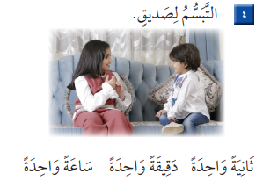**22 – أقدر الزمن اللازم لكل حدث ثم أحوط الإجابة الصحيحة :**

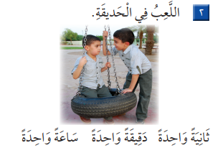

**23 – أرسم عقرب الدقائق ليدل على الوقت المعطى :**

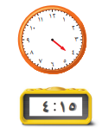

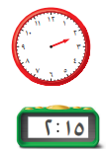

**24 – تصل حافلة إلى الموقف كل نصف ساعة ، فإذا وصلت الحافلة الأولى الساعة الـ 8:00 فمتى تصل الحافلة الرابعة ؟**

**......................................................................................................................**

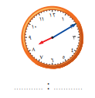**25 – أقرأ الساعة ثم اكتب الوقت الذي تشير إليه :**

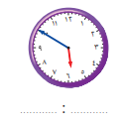

**26 – ألون الجزء الذي يمثل الكسر المكتوب :**

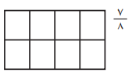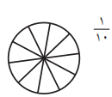

**27 – اكتب الكسر الدال على الجزء الملون :**

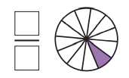

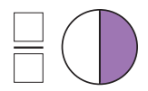

**28 – أكلت سعاد ثلاث قطع من كعكة مقسمة إلى ثماني قطع متطابقة ،**

**ما الكسر الذي يمثل القطع التي أكلتها سعاد ؟**

**..................................................................................................................**

**29 – أعد الأجزاء الملونة وأكتب الكسر الدال عليها ثم أحوط الكسر الذي يساوي 1 :**

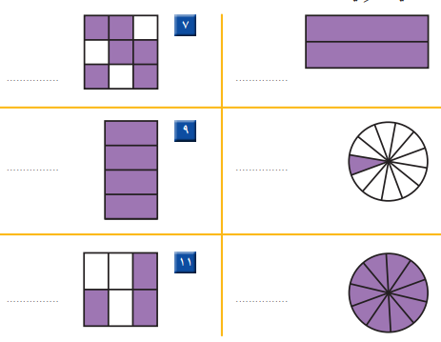

**30 – أستعمل الرسم لأقارن بين الكسرين ، < أو > :**

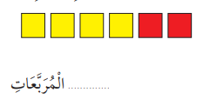**31 – أكتب الكسر الدال على عدد القطع الملونة بالأحمر:**

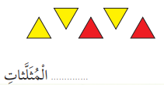

**32 – وقفت 7 طيور على شجرة ، منها 3 صغار والباقي كبير**

**فما الكسر الدال على عدد الطيور الكبيرة ؟**

.......................................................................................................................